Inflação e Popularidade
O primeiro estudo da MCM foi feito em junho 2008, com uma situação de aceleração da inflação sem crise. O estudo de 2009 retrata a questão do ambiente de crise e eu não acho útil pra esse momento. Usaram dummies para isolar efeitos de apagão (FHC), mensalão e carisma.
A MCM conclui o seguinte:
O valor dos coeficientes tem importância relativa (ver tabela). O importante a reter é que a popularidade do governo não é afetada diretamente pela inflação, mas pelo efeito dela sobre a renda nominal.
A variável estatisticamente relevante não é apenas a inflação, mas a diferença entre o aumento dos preços e a variação do salário nominal. Em outras palavras, é o impacto da inflação sobre a renda real que determina a relação negativa entre essa variável e a popularidade do governo. A relação é defasada em três períodos. Isto é, a queda do salário nominal somente afeta a popularidade três períodos adiante.
Marquei nos gráficos abaixo o momento do estudo da MCM. Ibope, Sensus e Datafolha não mostram piora na popularidade de Lula nesse período. Pelo contrário. A desaceleração do rendimento real (e da massa salarial) nos últimos dois meses ainda é muito discreta.
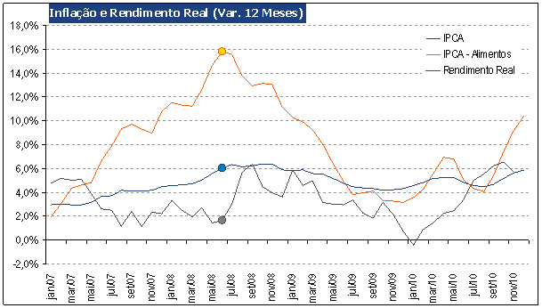

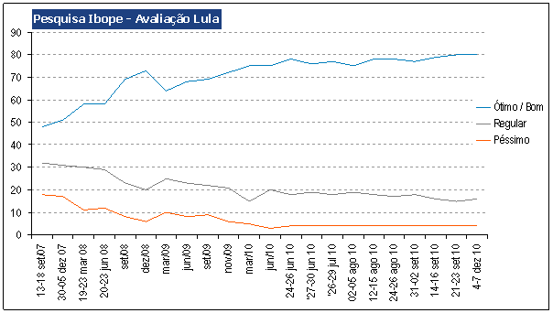

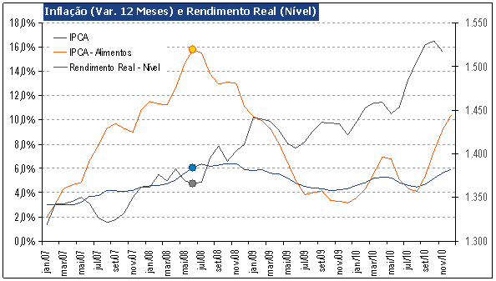
Íntegra do estudo
Inflação e a Popularidade do Governo Lula
“Farei qualquer coisa para não permitir que a inflação volte neste país, porque quando ela voltar, vai afetar é o bolso do povo pobre trabalhador”, discursou o presidente Lula, comparando o combate à alta de preços a um remédio amargo porém necessário. “Estejam certos de que nós no governo faremos o sacrifício que tivermos que fazer para manter uma política fiscal responsável".
Palavras surpreendentes para quem contestou o Plano Real como fraude durante anos. Mas que não vacilou em manter a política econômica ortodoxa quando assumiu o poder contra a desconfiança e a pressão da maioria de seus companheiros, por medo de que a volta da inflação inviabilizasse seu governo no nascedouro. Se algo aprendeu o presidente Lula, é que a estabilidade monetária tem sido a pedra angular da popularidade de seu governo.
Refrear a inflação sempre falou mais alto quando o Banco Central recomendou aumentar a taxa Selic para conter a demanda e barrar as pressões altistas dos preços. Mesmo contrariando correligionários e até seu próprio interesse em promover o “espetáculo do crescimento”, o presidente Lula bancou a decisão de apertar a política monetária em 2005. Na semana passada, voltou a manifestar o repúdio à inflação e aproveitou para preparar a opinião pública para a possiilidade do Copom aumentar novamente a taxa de juros.
Modelo econométrico desenvolvido pela MCM Consultores mostra que o presidente Lula tem razão em se preocupar com a inflação. O modelo relaciona a popularidade do governo desde Fernando Henrique ao crescimento econômico, à taxa de câmbio e à inflação. [1] Foram usadas variáveis dummies para isolar os efeitos do apagão elétrico no segundo mandato do presidente Fernando Henrique e do escândalo do “mensalão” no primeiro mandato do presidente Lula. Outra variável dummy foi aplicada ao governo Lula para avaliar a importância do carisma do presidente.
Isoladamente, o impacto da inflação sobre a avaliação do desempenho do governo não se mostrou significativo. A variável estatisticamente relevante não é apenas a inflação, mas a diferença entre o aumento dos preços e a variação do salário nominal. Em outras palavras, é o impacto da inflação sobre a renda real que determina a relação negativa entre essa variável e a popularidade do governo. A relação é defasada em três períodos. Isto é, a queda do salário nominal somente afeta a popularidade três períodos adiante.
O crescimento do PIB também se mostrou estatisticamente significativo para explicar a popularidade, com defasagem de dois períodos, mas não se detectou relação significativa entre a taxa de câmbio e a popularidade. O modelo indica que o “mensalão” afetou profundamente a popularidade do governo Lula, sacando quase 10 pontos percentuais de sua avaliação positiva, o mesmo ocorrendo com o “apagão”, que custou 18 pontos percentuais da popularidade média do segundo governo Fernando Henrique. Mostra também que o fator Lula - o seu carisma - tem impacto relativamente pequeno sobre a popularidade de seu governo.
A tabela abaixo mostra os coeficientes da regressão:
Popularidade e inflação*
Variáveis | Coeficientes | Desvio Padrão | Estatística t | Probabilidade
D_FHC_2 | -18,03 | 2,34 | -7,71 | 0,00
D_MENSALÃO | -9,89 | 3,98 | -2,48 | 0,02
W(-3) -INF(-3) | 0,54 | 0,16 | 3,33 | 0,00
Y(-2) | 0,94 | 0,41 | 2,27 | 0,03
TX_CÂMBIO | -5,28 | 5,67 | -0,93 | 0,36
D_LULA | 1,75 | 2,33 | 0,75 | 0,46
C | 35,55 | 2,16 | 16,48 | 0,00
R² | 0,85
(*) D_FHC_2: dummy do segundo mandato de Fernando Henrique,
D_LULA: dummy do governo Lula;
Y(-2): variação do PIB defasada em dois períodos;
D_MENSALÃO: dummy do mensalão;
TX_CÂMBIO: log da taxa de câmbio;
W(-3) -INF(-3): diferença entre a variação do salário nominal e da inflação.
Nota: Todas as variáveis são trimestrais.
O valor dos coeficientes tem importância relativa. O importante a reter é que a popularidade do governo não é afetada diretamente pela inflação, mas pelo efeito dela sobre a renda nominal.
Nesse sentido, não se pode afirmar que a recente escalada da inflação provocará danos à popularidade do governo Lula. Por enquanto, a economia aquecida tem facilitado o repasse da inflação aos salários. Além disso, é moderada a aceleração da inflação. De acordo com as projeções da MCM, a inflação em 2008 (IPCA) ficará apenas 0,9 ponto percentual acima da de 2007.
Por certo, deve-se considerar o efeito contracionista da inflação sobre a atividade econômica. Para manter a estabilidade, o Banco Central vem aumentando os juros, o que, em algum momento até o fim do ano, esfriará em alguma medida a economia. Aí, o repasse da inflação para os salários não será tão fácil. Mas não se deve esperar uma queda brusca na popularidade do governo, até porque a economia também não será bruscamente freada.
O que o modelo acima não capta mas o presidente Lula e a teoria econômica conhecem bem é que a inflação - caso não seja mantida sob controle em patamar baixo – pode sair do controle e aí sim ter um efeito devastador sobre a atividade econômica e a popularidade do governo. Basta ver o que ocorre na Argentina, às voltas com uma inflação que beira os 25% ao ano. A presidente Cristina Kirchner já sente na pele as conseqüências.

[1] Para contornar as lacunas nas séries de popularidade do governo, utilizamos os dados do Datafolha, Ibope e Sensus. As lacunas foram preenchidas por uma série resultante da correlação entre os números dos três institutos.

